C
WO/CC/73/1/Corr.
原 文：英文
日 期：2016年8月23日

世界知识产权组织协调委员会

第七十三届会议（第47次例会）
2016年10月3日至11日，日内瓦

人力资源年度报告

更 正

请用附页替换附件一表10（截至2016年6月减时工作的人员）。

[后接附页]

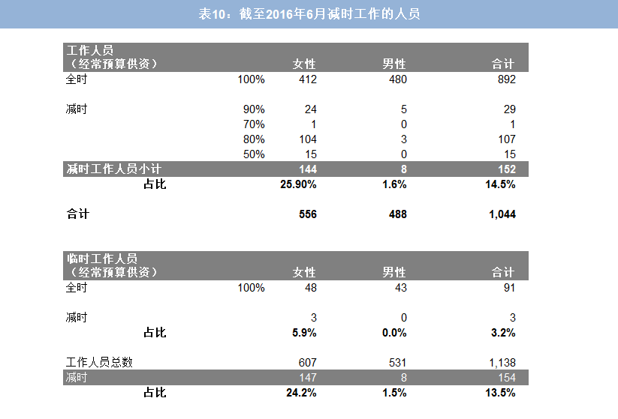

[文件完]

